**Pracovní list: Work-life balance v životě učitele**

Tento pracovní list je určen pro všechny učitele, kteří pociťují dysbalanci mezi učitelským a osobním životem. Cílem tohoto pracovního listu je navést vás, učitele, k zamyšlení se nad svou vlastní work-life balance.

* [Duševní zdraví a wellbeing učitelů](https://edu.ceskatelevize.cz/video/17188-dusevni-zdravi-a-wellbeing-ucitelu)

________________________________________________________

1. **V jaké míře se skutečně věnuji následujícím životním aspektům? (1 = velmi málo, 10 = hodně)**

* Rodina a přátelé

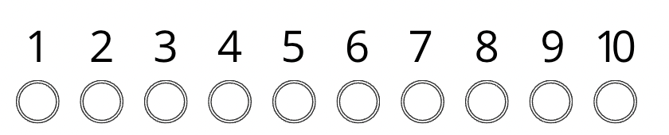

* Koníčky a sport



* Seberozvoj



* Sebepéče



* Učitelství a vše s ním spojené



1. **Když si představím život v ideálním světě, bylo by skóre u mých jednotlivých životních aspektů jiné? Pokud ano, jak by to vypadalo? (1 = velmi málo, 10 = hodně)**

* Rodina a přátelé



* Koníčky a sport



* Seberozvoj



* Sebepéče



* Učitelství a vše s ním spojené



1. **Co mi aktuálně v mém work-life balance nepomáhá?**

|  |  |
| --- | --- |
| Jaké rutiny a návyky v mém **osobním** životě jdou proti mně? |  |
| Jaké rutiny a návyky v mém **učitelském** životě jdou proti mně? |  |
| Jaké výhody z tohoto dysbalancu získávám? |  |
| Co se stane, když o tyto výhody přijdu?  *pokud jsou pro můj život skutečně důležité, jak si je můžu nahradit tak, aby byly pro můj work‑life balance prospěšné? |  |

1. **Na co budu pamatovat? Toto jsou mé učitelské remindery:**

* Lepším work-life balancem mezi učitelstvím a osobním životem více získám, než ztratím.
* Work-life balance mi pomůže k udržitelnému učitelství a udělá mě v delším měřítku spokojenějším a lepším učitelem i člověkem.
* Před tím, než budu pečovat o své žáky, musím pečovat hlavně o sebe.

Autor: Bc. Dominika Klapková

Toto dílo je licencováno pod licencí Creative Commons [CC BY-NC 4.0]. Licenční podmínky navštivte na adrese [https://creativecommons.org/choose/?lang=cs].